Historia klasa 5 ( klasa pani Ani )
Lekcja 21.04.2020r.

Temat: Zakładanie dawnych miast.
Przeczytaj notatkę.
W średniowieczu miasta powstawały przez rozbudowę osad targowych lub rzemieślniczych. Od XIII wieku osady targowe i rzemieślnicze przeżywały rozwój. Z czasem zaczęły przekształcać się w miasta. Jednak nie wszystkie miasta powstały w ten sposób. Niektóre budowano od podstaw, najczęściej nad rzekami lub w pobliżu portów morskich.
Utworzenie miasta nazywano lokacją. Na czele miasta stał wójt potem burmistrz. Mieszczanie, czyli mieszkańcy miasta mogli zakładać samorząd miejski, dzięki któremu mieli wpływ na to, co działo się w mieście. Ze swojego grona mieszczanie wybierali radę miejską, która wybierała burmistrza oraz uchwalała prawa. Mieszczanie mieli również prawo do własnego sądu nazwanego ławą miejską.

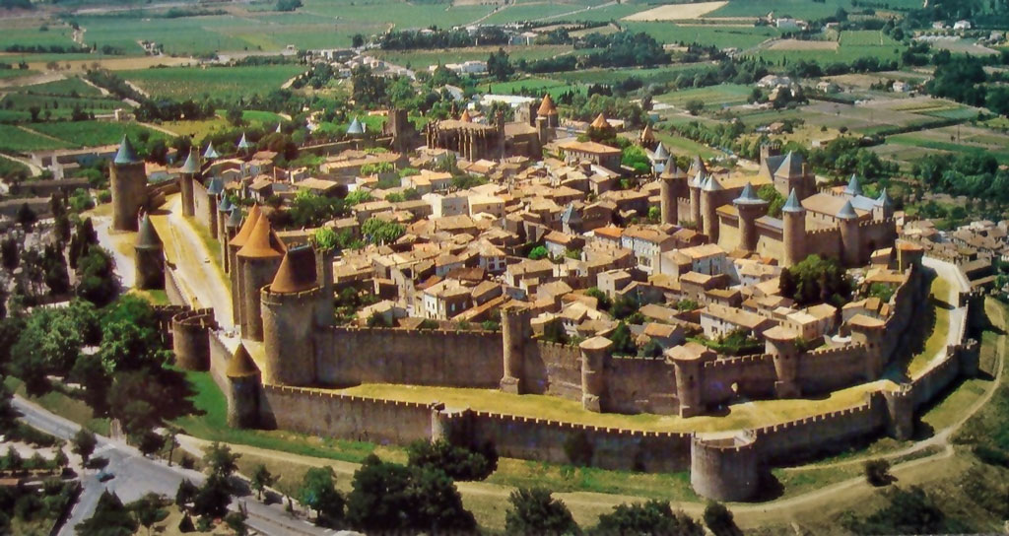
Bogate miasta w średniowieczu były często otoczone murami obronnymi. Budynki w mieście znajdowały się blisko siebie.

W domu
W zeszycie :zapisz temat lekcji oraz przepisz lub wytnij i wklej notatkę. Zdjęcie wytnij, wklej i podpisz.
Przepisany temat lekcji oraz notatkę należy przesłać do 24 kwietnia piątek , na następującego maila - arekdlugosz0@gmail.com

Gdy wyślecie do mnie zrobione zdanie należy jeszcze zrobić jedną rzecz, z trzech podanych poniżej odpowiedzi podkreślić właściwą. Potrzebne jest to, aby Was ocenić.
To również musicie do mnie wysłać ( podkreślam tylko jedną odpowiedź: a, b lub c )
Wykonałem zadania:
a) samodzielnie,
b) z niewielką pomocą członków rodziny,
c) z dużą pomocą członków rodziny.

Miłej nauki oraz również dużo odpoczynku, gorąco pozdrawia, pan Arek.

